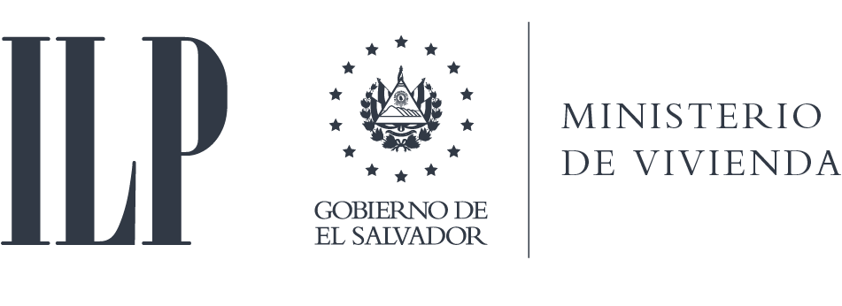

INFORME MENSUAL DE ACTIVIDADES

UNIDAD DE GESTIÓN
DOCUMENTAL Y ARCHIVOS

ELABORADO POR: ING. JORGE CALLEJAS
OFICIAL DE GESTIÓN DOCUMENTAL Y ARCHIVOS

DICIEMBRE 2021
(RESUMEN ANUAL)

Contenido
Introducción 2
1. Normativas de gestión documental y archivos 2
2. Procesos de gestión documental 3
3. Capacitaciones recibidas por personal de la UGDA 4
4. Organización de los archivos de gestión 4
5. Resumen del cumplimiento del Plan de Trabajo 2021 6
6. Archivo Central 7

Introducción
El informe contiene las actividades realizadas por el personal de la Unidad de Gestión Documental y Archivos (UGDA) durante el año 2021, en cumplimiento al Plan de Trabajo de la unidad. Las actividades reflejan los avances en la implementación del Sistema Institucional de Gestión Documental y Archivos (SIGDA), y los procesos técnicos archivísticos llevados a cabo en el Archivo Central.

1. Normativas de gestión documental y archivos
De acuerdo al artículo 3 del Lineamiento N°1 de Gestión Documental y Archivos, relacionado con la creación de políticas y manuales para garantizar la organización, conservación y acceso a los documentos y archivos, el Oficial GDA elaboró/actualizó los siguientes instrumentos normativos de gestión documental:
N° | Normativa | Descripción | Últimas revisiones | Aprobación
1 | Manual de Organización de los Archivos de Gestión | Brinda al personal del ILP las normas y procedimientos para la organización de sus archivos de gestión. (modificado en enero 2021) | Revisado por: Lic. Rousseau Gerente Admvo. Financiero, en enero-2021 | Falta revisión y aprobación de Director Ejecutivo
2 | Manual de Valoración y Selección Documental | Establece las funciones y los procedimientos requeridos para realizar el proceso de valoración y selección documental a cargo del Comité Institucional de Selección y Eliminación de Documentos (CISED).  (modificado en noviembre 2021) | Revisado por: miembros del CISED, abril 2021.  IAIP (asesoría técnica), noviembre 2021. | Falta revisión y aprobación de Director Ejecutivo
3 | Procedimiento de la UGDA: Identificación y Clasificación Documental | Establece los pasos a seguir para realizar un estudio sobre el contexto de producción de los documentos con el fin de crear una clasificación documental basada en funciones. (elaborado en marzo 2021) | Sin revisiones | Procedimientos de la UGDA:  Falta revisión y aprobación del Gerente Administrativo Financiero y Director Ejecutivo para ser incluidos en el Manual de Procedimientos del ILP
4 | Procedimiento de la UGDA:  Elaboración de inventarios documentales en el Archivo Central | Describe cómo elaborar inventarios de los documentos conservados en el Archivo Central.  (finalizado en octubre 2021) | Sin revisiones
5 | Procedimiento de la UGDA:  Recepción de documentos para la conformación del Expediente de Legalización | Establece las actividades requeridas para la admisión, verificación y control de los documentos oficiales remitidos por las unidades operativas del ILP para conformar el expediente de legalización.  (elaborado en marzo 2021) | Sin revisiones

2. Procesos de gestión documental
Clasificación documental
La Dirección Ejecutiva aprobó en el memorando del 12/08/2021 el primer Cuadro de Clasificación Documental del ILP, elaborado por el Oficial GDA, el cual contiene el listado de series documentales que producen las unidades administrativas distribuidas en cuatro secciones: Consejo Directivo (Gobierno), Administración, Finanzas y Legalización de la Propiedad (Servicios).
El cuadro de clasificación es un instrumento archivístico de consulta y orientación para que las unidades administrativas organicen y aseguren la localización oportuna de sus documentos.
Valoración y selección documental
La Dirección Ejecutiva aprobó la creación del Comité Institucional de Selección y Eliminación de Documentos (CISED), mediante el acuerdo N° 25 de fecha 07/04/2021, conformado por:
NOMBRE | PUESTO
Lic. Victoria Eugenia Ramos de Cea | Jefa de la Unidad Jurídica
Lic. Sergio Alberto Arévalo Juárez | Contador (Representante del área Administrativa)
Lic. Romualdo Cáceres Henríquez | Auditor Interno
Ing. Jorge Antonio Callejas Morán | Oficial de Gestión Documental y Archivos
El 22 de abril los miembros del CISED recibieron la primera capacitación por parte del Oficial GDA, y desde entonces, concertaron reunirse una vez al mes, realizando la valoración de series documentales y siguiendo la metodología de trabajo acordada.
Hasta el mes de noviembre, el CISED ha aprobado 10 formularios de valoración y dos Tablas de Plazos de Conservación Documental, autorizadas y firmadas por los miembros del comité y los respectivos jefes o encargados de unidades. Las tablas corresponden a las unidades de Transporte y Administración (UACI), las cuales han sido publicadas en el portal de transparencia del ILP.
Las tablas de plazos incluyen dos componentes fundamentales: los tiempos de conservación (en años) y la disposición o destino final de los documentos.
Archivistas de la UGDA han iniciado el inventario de todos aquellos expedientes que perdieron su tiempo de conservación en el Archivo Central, con el objeto de gestionar la eliminación de estos documentos con el CISED, de acuerdo a los procedimientos establecidos por la unidad.

3. Capacitaciones recibidas por personal de la UGDA
N° | Tema de capacitación recibida | Impartida por | Fecha | Participante /Cargo | Beneficios obtenidos
1 | Taller virtual: Diagnóstico sobre la implementación del Sistema Institucional de Gestión Documental y  Archivos en las instituciones públicas. | Instituto de Acceso a la Información Pública (IAIP). Unidad de Gestión Documental y Archivos. | Abril 2021 | Jorge Callejas /Oficial GDA | Dar a conocer los avances de implementación del Sistema Institucional de Gestión  Documental y Archivos en el ILP, con el fin de identificar las necesidades de acompañamiento por parte del IAIP.
2 | Curso virtual en Transparencia y Acceso a la Información (diploma de participación). | IAIP | Mayo a junio 2021 | Jorge Callejas /Oficial GDA | Conocer la LAIP, conceptos de transparencia, derecho de acceso a la información pública, procedimientos que se deben llevar a cabo en las instituciones para dar trámite a las solicitudes de información pública, estructura del IAIP, el rol del Oficial de Información, entre otros.
3 | Curso virtual de Ciencia de Datos (diploma de participación). | Secretaría de Innovación de la Presidencia | Julio a septiembre 2021 | Jorge Callejas /Oficial GDA | Conocer herramientas informáticas, lenguaje de programación y bases de datos necesarios para el análisis, tratamiento y síntesis de grandes cantidades de datos.

4. Organización de los archivos de gestión
4.1 Depuración de expedientes de trabajo del área operativa
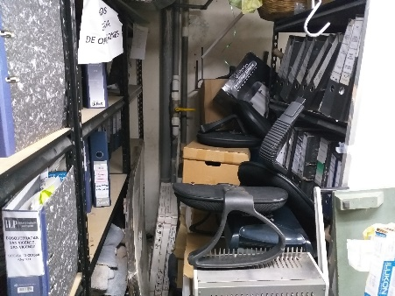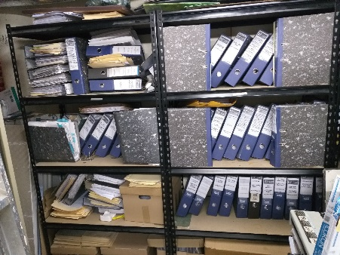
Durante tres meses, la UGDA desarrolló un proyecto para la organización documental de un archivo del área operativa, que consistió en la depuración de expedientes de trabajo relacionados con proyectos de legalización finalizados, para garantizar la conservación de documentos necesarios y útiles en la institución.
La depuración consistió en separar los documentos originales, integrarlos en su respectivo expediente del Archivo Central y eliminar los duplicados.
Para llevar a cabo esta actividad, el Oficial GDA solicitó a la Administración la contratación por servicios profesionales del archivista Gerardo Romero, quien con apoyo del personal de la UGDA realizó la revisión, levantamiento de inventario, depuración y organización de casi 1,000 expedientes de trabajo producidos por las unidades operativas.
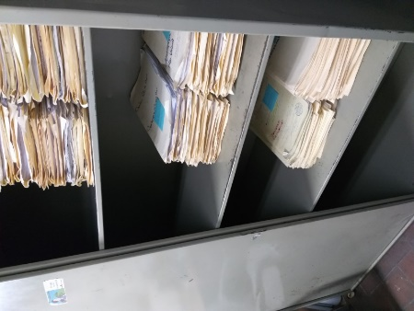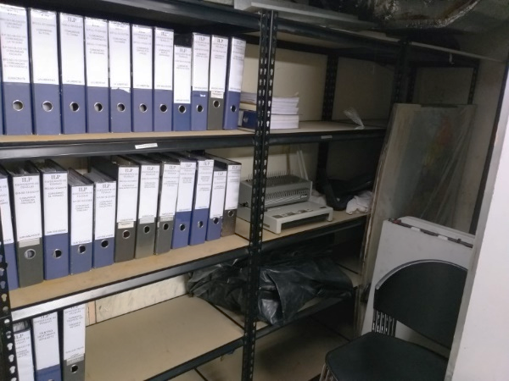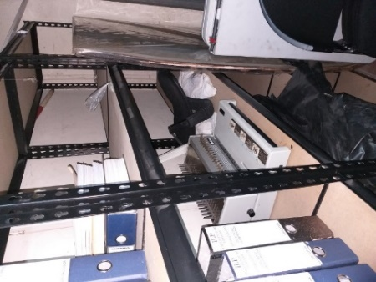
4.2 Informe copia de archivos digitales de Mediciones /Ingeniería
Oficial GDA elaboró y remitió por correo electrónico a la Gerente de Operaciones y a los respectivos jefes de unidades, informes mensuales sobre la copia de archivos digitales de Ingeniería y Mediciones en la unidad de red “I:”, de acuerdo a indicadores de gestión del Sistema de Legalización.
4.3. Digitación de fichas y escaneo de planos de infraestructura MINEDUCYT
Oficial GDA apoyó a la Gerencia de Operaciones en la digitación de fichas de infraestructura en el sistema informático proporcionado por la Secretaría de Innovación y en el escaneo de planos de infraestructura, correspondiente a centros educativos del Ministerio de Educación.
4.4. Transferencia documental de escrituras originales
Por instrucciones de la Dirección Ejecutiva, la Unidad Registral realizó la transferencia documental de escrituras originales pendientes de entregar a sus titulares hacia el Archivo Central, con el objeto de mantener un archivo pasivo de escrituras antiguas.
La UGDA levantó el inventario de 140 escrituras correspondiente a los años 2003-2018 de proyectos de comunidades e in situs, y recibió 197 escrituras del programa Reconstrucción.

5. Resumen del cumplimiento del Plan de Trabajo 2021
La siguiente tabla muestra las actividades planificadas del año 2021 y su porcentaje de cumplimiento:
No. | Objetivo | Meta de  la UGDA | Unidad de Medida | Resultado  esperado | Cantidad | Responsable | Comentarios
1 | Elaborar y gestionar la aprobación de normativas de gestión documental y archivos para garantizar eficiencia y seguridad en las actuaciones del personal en cuanto al manejo de sus archivos. | a. Gestionar la revisión y aprobación del Manual de Organización de los Archivos de Gestión con el Gerente Admvo. Financiero y Director Ejecutivo. | Documento | Normativas de gestión documental aprobadas | 1 normativa aprobada | Jorge Callejas | Porcentaje de cumplimiento: 50%.  El manual fue revisado y corregido por el Gerente Admvo. Financiero.
1 |  | b. Elaborar tres procedimientos de la UGDA y Archivo Central. | Procedimiento | Procedimientos de la UGDA | 3 procedimientos | Jorge Callejas | Porcentaje de cumplimiento: 100%.  3 procedimientos elaborados de la UGDA y Archivo Central.
2 | Establecer un sistema funcional de clasificación de documentos mediante la creación o actualización de instrumentos archivísticos del proceso de identificación documental. | a. Solicitar al Comité de Identificación Documental la revisión y aprobación de los instrumentos archivísticos. | Documento | Repertorios de tipos y series documentales de cada unidad aprobados por Comité | 19 repertorios | Jorge Callejas y Comité de Identificación | Porcentaje de cumplimiento: 100%.  Las series documentales más importantes han sido aprobadas por las jefaturas. Con esta información se elaboró el Cuadro de Clasificación Documental.
2 |  | b. Gestionar la aprobación y publicación del Cuadro de Clasificación de Documentos (CCD). | Documento | Cuadro de Clasificación Documental completo y publicado | 1 CCD | Jorge Callejas | Porcentaje de cumplimiento: 100%.  Cuadro de Clasificación Documental presentado y aprobado por el Director Ejecutivo.
3 | Iniciar el proceso institucional de valoración y selección de documentos. | Convocar al Comité Institucional de Selección y Eliminación de Documentos (CISED) y brindarles una capacitación. Iniciar la valoración de series documentales. | Formulario de Valoración Documental | Formularios de Valoración aprobados | 3 formularios | Jorge Callejas y CISED | Porcentaje de cumplimiento: 100%.  CISED inició funciones y aprobó 10 formularios de valoración y dos tablas de plazos correspondiente a las unidades de Transporte y Administración (UACI).
4 | Promover en el personal la gestión eficiente de los documentos y archivos. | a. Solicitar la actualización de inventarios de documentos a las unidades administrativas y brindarles asesoría. | Inventario | Inventarios documentales actualizados de cada unidad administrativa | 20 inventarios documentales | Jorge Callejas en coordinación con jefaturas | Porcentaje de cumplimiento: 100%.  Jefaturas entregaron sus inventarios según formato aprobado por la UGDA.
4 |  | b. Preparar una capacitación sobre las normativas de gestión documental y archivos para el personal del ILP. | Presentación PowerPoint | Presentación y material para capacitar al personal del ILP | 1 presentación | Jorge Callejas | Porcentaje de cumplimiento: 100%.  Presentación PowerPoint elaborada.
4 |  | c. Socializar las normativas de gestión documental y archivos con el personal del ILP. | Capacitación | Sensibilización del personal sobre normativas de gestión documental y archivos | 1 capacitación | Jorge Callejas, personal admvo. y operativo | Porcentaje de cumplimiento: 0%.  Debido a la pandemia y los protocolos de bioseguridad como el distanciamiento social, no se pudieron dar capacitaciones al personal del ILP.
5 | Desarrollar los procesos técnicos archivísticos en el Archivo Especializado de Expedientes de Legalización y Archivo Central. | a. Recepción, control de calidad y organización de los documentos de indicadores recibidos de las unidades operativas y posterior actualización de la información en el Sistema de Legalización. | Tabla de documentos de indicadores recibidos en el archivo y actualizados en el Sistema de Legalización | En los Informes mensuales de la UGDA: tabla con los documentos de indicadores recibidos y actualizados en el Sistema | 12 tablas | Evelin Abarca,  Jorge Callejas | Porcentaje de cumplimiento: 100%.
5 |  | b. Revisión, inventario, ordenación y conservación de expedientes de Calificaciones de Interés Social (INTERNAS). | Inventario | Expedientes de Calificaciones de Interés Social organizados | 1 inventario | Evelin Abarca | Porcentaje de cumplimiento: 100%.  Actividad completada.
6 | Formación del personal de la UGDA en materia de gestión documental y archivística. | Recibir cursos y talleres que promueva el IAIP o AGN. | Capacitación | Capacitaciones en archivística y gestión documental | Según invitación o disponibilidad | Evelin Abarca, Jorge Callejas | Porcentaje de cumplimiento: 100%.
7 | Informes y  Evaluaciones. | Elaborar informes mensuales de avances de implementación del SIGDA e informe anual en diciembre. | Informe | Informe mensual UGDA/ resumen anual | 12 | Jorge Callejas | Porcentaje de cumplimiento: 100%.  12 informes elaborados y entregados a la Gerencia Administrativa Financiera.

6. Archivo Central
Las siguientes actividades fueron desempeñadas por personal de la UGDA, Evelin Abarca y Jorge Callejas:
- Control de calidad de los documentos indicadores recibidos en el Archivo, y registro de la recepción en el Sistema de Legalización.
- Revisión, clasificación, ordenación y resguardo de los documentos remitidos al Archivo por las unidades operativas en los expedientes de legalización.
- Revisión de documentos de indicadores pendientes de recibir en el Archivo, según Sistema. La información se remite por email a la Gerencia y unidades operativas para seguimiento.
- Creación de carpetas para expedientes de nuevo ingreso.
- Atención a las consultas y préstamos de expedientes/documentos solicitados por el personal del ILP.
- Actualización de inventario de expedientes o unidades documentales que no han sido inventariadas.
INFORME DE RECEPCIÓN DE INDICADORES EN EL ARCHIVO
DICIEMBRE 2021
PROGRAMA | INDICADOR | TOTAL
Convenio El Mozote MiVi | 11. Rev. y Resol. Plano Perímetro A.P./ Validación y Emisión | 1
 | 16. Escrituración Individual | 1
 | 18. Inscripción de Documentos | 1
Convenio Familias Sostenibles 2020 | 07. Procesamiento y Elaboración de Planos | 1
 | 17. Mantenimiento Catastral | 1
 | 18. Inscripción de Documentos | 1
Convenio Familias Sostenibles-FONAVIPO | 11. Rev. y Resol. Plano Perímetro A.P./ Validación y Emisión | 4
 | 12. Elaboración de Descripciones Técnicas | 2
 | 13. Escrituración de Actos Previos | 1
 | 16. Escrituración Individual | 4
 | 17. Mantenimiento Catastral | 71
 | 18. Inscripción de Documentos | 7
Convenio FOSAFFI | 16. Escrituración Individual | 1
 | 18. Inscripción de Documentos | 1
Convenio Fundasal | 16. Escrituración Individual | 2
 | 18. Inscripción de Documentos | 2
Convenio MINEDUCYT | 01. Investigación Registral y Catastral | 11
 | 02. Inspección Técnica Catastral | 4
 | 05. Informe Final del Diagnóstico / Calificación Jurídica | 22
 | 07. Procesamiento y Elaboración de Planos | 1
 | 08. Aprobación Técnica de Planos | 52
 | 11. Rev. y Resol. Plano Perímetro A.P./ Validación y Emisión | 8
 | 16. Escrituración Individual | 13
 | 17. Mantenimiento Catastral | 5
 | 18. Inscripción de Documentos | 19
Legalización Institucional | 05. Informe Final del Diagnóstico / Calificación Jurídica | 1
 | 13. Escrituración de Actos Previos | 1
 | 16. Escrituración Individual | 44
 | 17. Mantenimiento Catastral | 43
 | 18. Inscripción de Documentos | 84
Legalización Institucional MiVi | 01. Diagnóstico de Campo / Ficha Jurídica | 3
 | 02. Inspección Técnica Catastral | 2
 | 05. Informe Final del Diagnóstico / Calificación Jurídica | 1
 | 16. Escrituración Individual | 8
 | 17. Mantenimiento Catastral | 7
 | 18. Inscripción de Documentos | 8
Plan Control Territorial | 02. Inspección Técnica Catastral | 1
 | 03. Análisis Jurídicos | 1
 | 04. Estudios Registrales | 1
 | 05. Informe Final del Diagnóstico / Calificación Jurídica | 1
 | 07. Procesamiento y Elaboración de Planos | 4
Reasentamiento Familias en Riesgo FONAVIPO-ILP Eta | 16. Escrituración Individual | 6
 | 18. Inscripción de Documentos | 6
 | TOTAL GENERAL | 458

